ОПРОСНЫЙ ЛИСТ НА ПРОЕКТИРОВАНИЕ И ИЗГОТОВЛЕНИЕ ОЧИСТНЫХ СООРУЖЕНИЙ ДОЖДЕВЫХ СТОКОВ
Заказчик:
Адрес объекта:
Контактное лицо:
Телефон/Факс/E-mail:
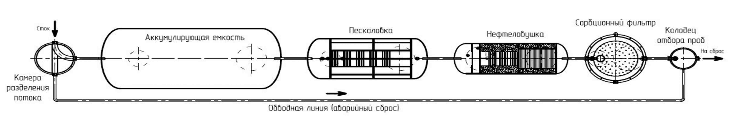Основные данные:
* Если пункт 1 не известен, обязательно заполните пункты 4,5, б, 7
**Если пункты 13,14 не известны, обязательно заполните пункт 15
1 | Расчётный расход стоков с территории (общий), л/с*:
2 | Расчетный расход сточных вод на очистку, л/с:
3 | Максимальный суточный расход сточных вод на очистку, м³/сут:
4 | Общая площадь территории водосбора, га:
5 | Площадь асфальтированной территории, га:
б | Площадь крыш, га:
7 | Площадь газонов, га:
8 | Характер территории: автопредприятие, складская зона, застроенная территория, стройплощадка, нефтебаза, промпредприятие и т.д.:
9 | Концентрация взвешенных веществ на входе в очистные сооружения, мг/л:
10 | Концентрация нефтепродуктов на входе в очистные сооружения, мг/л:
11 | Глубина залегания подводящего коллектора (лотка), м:
12 | Диаметр подводящего коллектора, мм:
13 | Требуемая концентрация взвешенных веществ на выходе из очистных сооружений, мг/л**:
14 | Требуемая концентрация нефтепродуктов на выходе из очистных сооружений, мг/л**:
15 | Условия сброса очищенных стоков (канализация/водоём/другое):
16 | Режим водоотведения после очистки (самотечный/напорный):
17 | Потребность в аккумулирующей емкости сточных вод (указать объём и тип емкости):
18 | Потребность в камере разделения потока сточных вод:
19 | Материал резервуара: | стеклопластик | нерж. сталь | другой
20 | Установка резервуара | наземная | подземная | другая
21 | Датчики-сигнализаторы | нефтепродуктов | взвешенных веществ
22 | Взмучивание осадка (мешалка):
23 | Наличие коалисцирующего модуля для сбора масла:
24 | Максимальный уровень грунтовых вод, м:
ОСОБЫЕ ТРЕБОВАНИЯ: Если проект не предъявляет дополнительных требований, сооружения изготавливаются в соответствии опросного листа.

Подпись Заказчика / /

www.RosEcology.ru – очистные сооружения дождевых стоков.

